Автономное профессиональное образовательное учреждение Вологодской области «Вологодский колледж связи и информационных технологий»

Отчет

О прохождении практики (учебная, производственная)
^{(вид практики)}

Студентом Коровин Глеб Сергеевич

Специальность «Информационные системы и программирование»

Курс 4 Форма обучения ОЧНАЯ Группа ИСП – 421Р
В ООО «Плейс-Старт»

Тема Проектирование и разработка дизайна сайта для быстрого питания

с «14» октября 2024г. по «29» ноября 2024г.

Подпись студента _________________ ____________________________
^{(подпись)} ^{(расшифровка)}

«____» __________2024г.

Подпись руководителя
практики от колледжа _______________ Наталья Вениаминовна Зернова
^{(подпись)} ^{(расшифровка)}

«____» __________2024г.

Отчет принял
Преподаватель ______________________ Роман Андреевич Дусанюк
^{(подпись)} ^{(расшифровка)}
«____» __________2024г.
Оценка (прописью) ____________

СОДЕРЖАНИЕ
ВВЕДЕНИЕ 3
РАЗДЕЛ 1. РАЗРАБОТКА ДИЗАЙНА САЙТА 4
1.1. Анализ 4
1.2. Создание макета 4
РАЗДЕЛ 2. ВЁРСТКА САЙТА 8
2.1. Анализ макета и подготовка ресурсов 8
2.2. Вёрстка 8
ЗАКЛЮЧЕНИЕ 11

.

ВВЕДЕНИЕ
В современном мире успешное функционирование бизнеса в сфере быстрого питания невозможно без качественного присутствия в цифровом пространстве. Разработка функционального и эстетически привлекательного веб-сайта является важным инструментом для привлечения клиентов, повышения уровня сервиса и создания конкурентного преимущества.
Целью данного проекта является проектирование и разработка дизайна веб-сайта для предприятия быстрого питания, который обеспечит удобный доступ к информации о меню, акциях и услугах, а также позволит пользователям легко совершать заказы онлайн.
В ходе работы над проектом был проведён анализ целевой аудитории и конкурентной среды, сформированы требования к функционалу и дизайну, а также разработан прототип сайта, отвечающий современным стандартам юзабилити и адаптивности.

РАЗДЕЛ 1. РАЗРАБОТКА ДИЗАЙНА САЙТА

1.1. Анализ

Для разработки дизайна сайта были определены ключевые требования, учитывающие потребности целевой аудитории, специфику бизнеса быстрого питания и современные тренды в веб-дизайне. Главные задачи проекта включают:
- Формирование визуально привлекательного образа, отражающего специфику бренда.
- Удобство использования сайта на разных устройствах за счёт адаптивного дизайна.
- Подчёркивание основных элементов интерфейса (кнопки, разделы меню) для упрощения навигации.
В дизайне сайта был сделан акцент на минимализм, чтобы основное внимание пользователя сосредоточить на контенте — изображениях блюд, кнопках заказа, элементах меню.
- Основная палитра: Красный цвет, который вызывает аппетит и ассоциируются с быстротой обслуживания.
- Нейтральный фон: белый или светло-серый, чтобы визуально выделить ключевые элементы.
- Контрастные акценты: ярко-красный для кнопок действия — это помогает акцентировать внимание пользователя на важных элементах.
Для разработки сайта для бизнеса быстрого питания был проведён анализ нескольких аналогичных платформ, что позволило выявить лучшие практики и учесть ключевые аспекты, важные для пользователей. Изучение конкурентов помогло определить, какие элементы дизайна, функциональности и пользовательского интерфейса являются наиболее эффективными и востребованными в данной сфере.

1.2. Создание макета

Создание макета сайта является ключевым этапом в процессе разработки, который определяет общий визуальный стиль, структуру и взаимодействие с пользователем. На этом этапе были учтены как требования заказчика, так и современные тенденции веб-дизайна, а также особенности целевой аудитории бизнеса быстрого питания. Основной целью было создать интуитивно понятный интерфейс, который обеспечит пользователю удобный процесс заказа пищи, минимизируя количество кликов и времени, затрачиваемого на выполнение каждой задачи.
Работа над макетом началась с выбора цветовой схемы, шрифтов и общей структуры страницы. Дизайн был разработан в соответствии с принципами минимализма, чтобы сайт не перегружал пользователя лишней информацией
- Главная страница создавалась с акцентом на простоту восприятия. Основные блоки включают крупный баннер с акцией, карточки с изображениями блюд и кнопками быстрого заказа (рисунок 1).
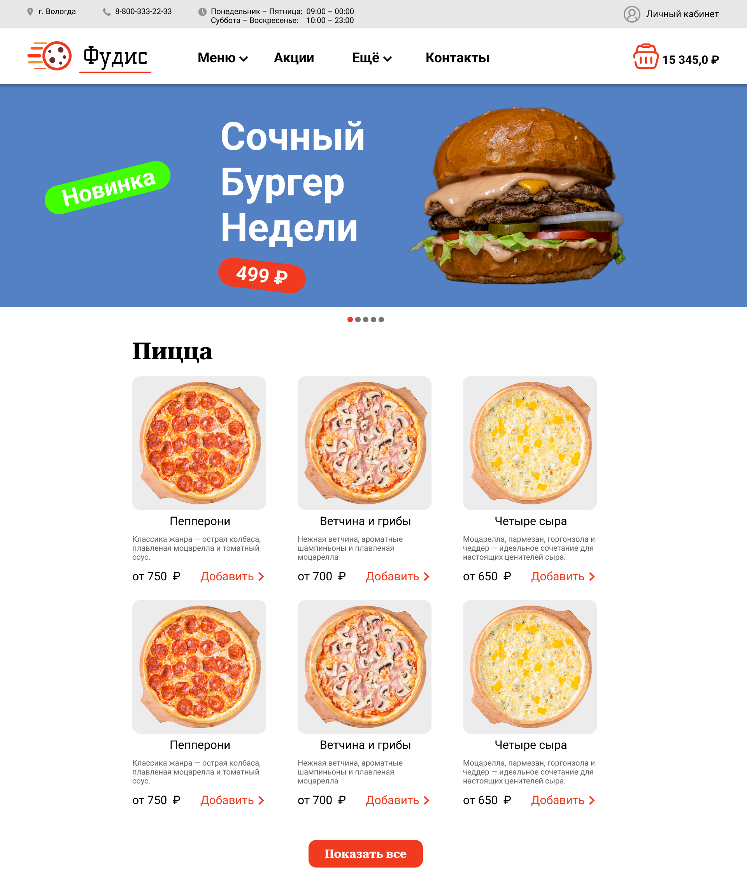
Рисунок 1. Главная страница.
- Меню представлено в виде карточек блюд с изображениями, ценами и короткими описаниями. Каждая карточка оснащена кнопкой добавления в корзину для ускорения процесса заказа.
- Корзина оформлена так, чтобы пользователь сразу видел список добавленных блюд, итоговую стоимость и кнопку оформления заказа (рисунок 2).
Кроме того, на этапе создания макета были учтены все элементы, которые должны поддерживать дальнейшую вёрстку и программирование, чтобы максимально упростить процесс передачи готового дизайна в код.
Макет стал основой для дальнейшей разработки, обеспечив не только гармоничный внешний вид, но и эффективную структуру, что сыграло ключевую роль в успешной вёрстке и реализации всех задуманных функций.
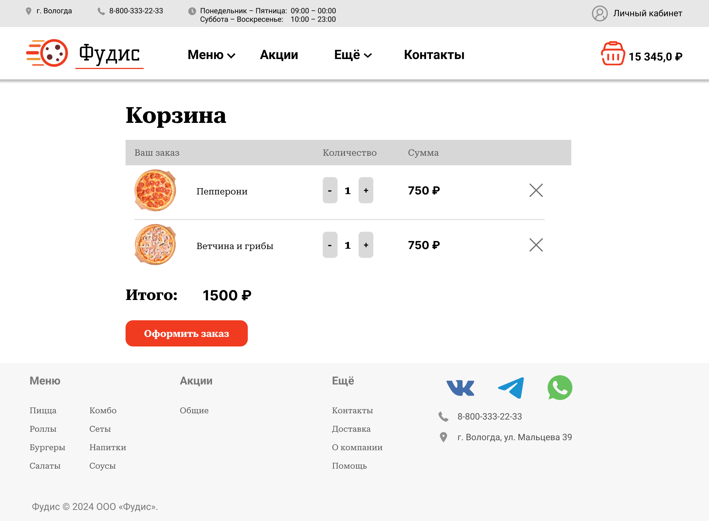
Рисунок 2. Корзина.
Для всех страниц использовались принципы визуальной иерархии:
- Важные элементы, такие как кнопки «Оформить заказ» и категории меню, выделены контрастными цветами.
- Пространство между блоками организовано так, чтобы избежать перегруженности.
- Тексты структурированы: заголовки выделены крупным шрифтом, дополнительные описания — нейтральными тонами меньшего размера.
В макете был применён минималистичный подход, чтобы пользователи могли быстро ориентироваться на сайте:
- Основной упор сделан на фотографии блюд, которые занимают центральное место и обеспечивают визуальную привлекательность (рисунок 3).
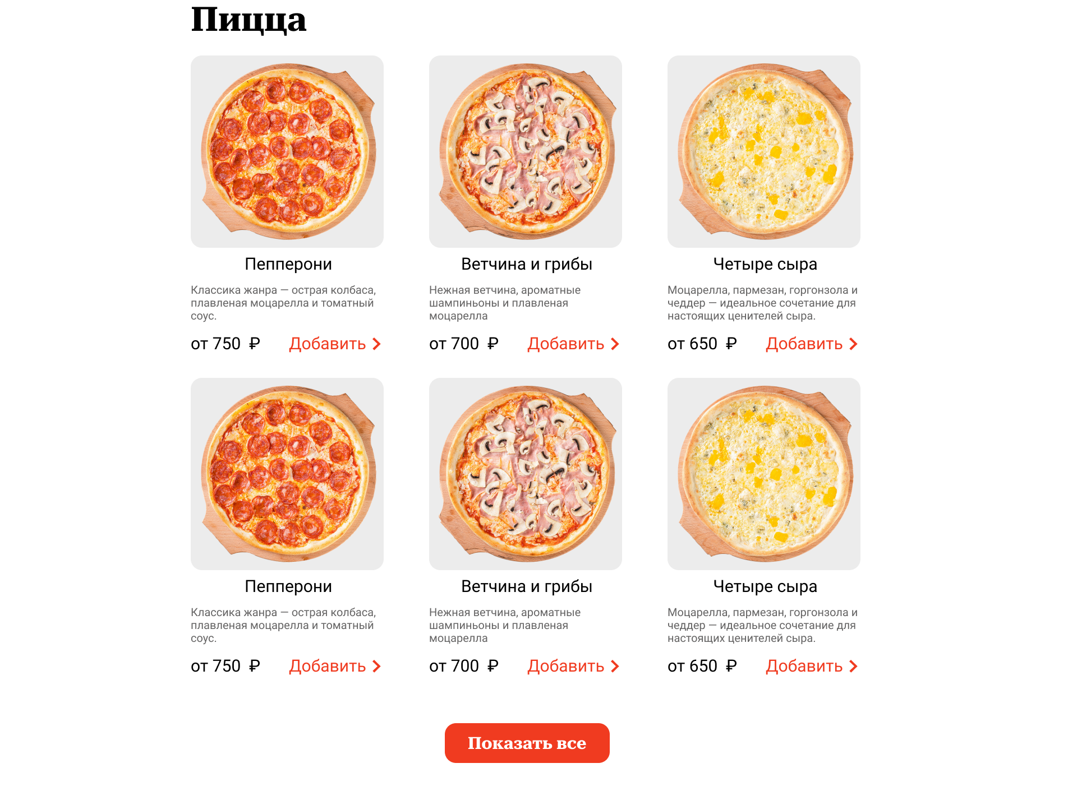
Рисунок 3. Фотографии блюд.
- Цветовая гамма согласована с фирменным стилем: яркие акценты на действиях, а фон выполнен в нейтральных оттенках для лучшего восприятия контента.
- Анимации и интерактивные элементы добавлены, чтобы сайт выглядел современно, но не отвлекал от основной цели — оформления заказа.
Макет сайта представляет собой логичную и визуально привлекательную модель, отражающую основные задачи:
- Удобство использования, независимо от устройства.
- Быстрый доступ к ключевым функциям: просмотру меню, добавлению в корзину и оформлению заказа.
- Поддержка адаптивного дизайна благодаря продуманному расположению блоков.

РАЗДЕЛ 2. ВЁРСТКА САЙТА

2.1. Анализ макета и подготовка ресурсов

Перед началом вёрстки был проведён тщательный анализ макета, чтобы убедиться, что все элементы будут правильно отображаться и обеспечивать необходимую функциональность. В процессе анализа учитывались следующие аспекты:
- Подготовка графических материалов: Использовались форматы PNG и JPEG для изображений с высоким качеством и минимальным размером файлов, что важно для быстрой загрузки сайта.
- Подготовка шрифтов: Шрифты, использованные в макете, также были применены при вёрстке. Все файлы шрифтов были добавлены в проект для обеспечения их корректного отображения на всех устройствах и браузерах.
- Иконки и элементы UI: Визуальные элементы, такие как иконки категорий меню и стрелки навигации, были экспортированы из макета в формате SVG. Это позволило сохранить их высокое качество и обеспечить гибкость масштабирования без потери чёткости.
Использование элементов прямо из макета гарантировало соответствие вёрстки дизайну, а также минимизировало необходимость дополнительной обработки ресурсов.

2.2. Вёрстка
Вёрстка является важнейшим этапом разработки сайта, на котором происходит трансформация утверждённого макета в полноценную веб-страницу, доступную пользователю. Этот процесс включает в себя создание структуры страниц с использованием HTML, стилизацию элементов через CSS и добавление интерактивных возможностей с помощью JavaScript. Задачей вёрстки было не только точное воспроизведение всех визуальных элементов макета, но и обеспечение удобного взаимодействия с сайтом, функциональности всех компонентов.
Процесс вёрстки основывался на макете, что позволило перенести все элементы дизайна в точности с утверждённой концепцией.
- HTML-разметка: Создана структурированная семантическая разметка с использованием HTML5. Каждый блок из макета, такой как меню, карточки блюд, корзина, реализован с учётом логики их расположения и взаимодействия на сайте (Рисунок 4).
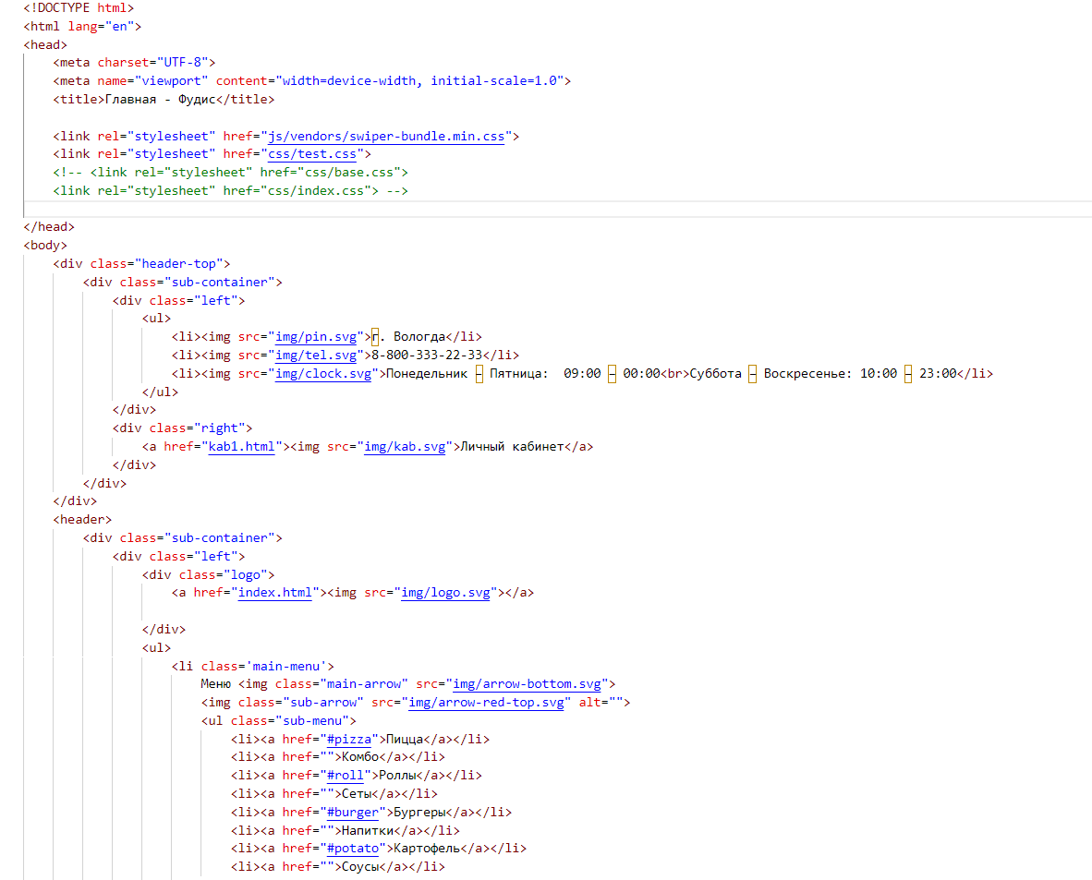
Рисунок 4. HTML код.
- С помощью CSS сайт был полностью приведён в соответствие с макетом: использованы заданные в дизайне шрифты, цветовая палитра и отступы, что обеспечило визуальное соответствие и целостность стиля. Все элементы, включая кнопки, карточки меню и иконки, были стилизованы в точности с макетом, а плавные переходы и анимации добавили современности и улучшили пользовательский опыт. (рисунок 5).
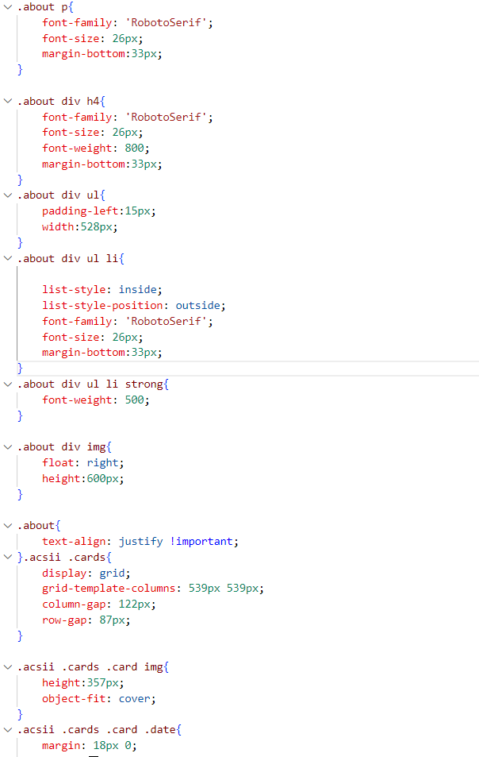
Рисунок 5. Код CSS.
- С помощью JavaScript была реализована интерактивность сайта, что позволило ему функционировать в соответствии с требованиями макета. При помощи JS были добавлены динамические элементы, такие как модальные окна и слайдеры. Все интерактивные функции, описанные в макете, были реализованы с использованием JavaScript, что обеспечило пользователю удобное и интуитивно понятное взаимодействие с сайтом.
Благодаря использованию HTML, CSS и JavaScript, сайт был реализован в полном соответствии с утверждённым макетом, обеспечив визуальное соответствие, функциональность и интерактивность. HTML-разметка создала структурированную основу, CSS обеспечил правильное оформление и стилизацию элементов, а JavaScript добавил динамичность и интерактивность. Все эти технологии в совокупности позволили создать удобный, визуально привлекательный и функциональный сайт, который отвечает всем требованиям современного веб-дизайна и пользовательского опыта.

ЗАКЛЮЧЕНИЕ
В ходе разработки и реализации дизайна сайта для быстрого питания были успешно достигнуты все поставленные цели. В начале работы был создан дизайн, который учитывал потребности целевой аудитории и специфику бизнеса, а также современные тренды в веб-дизайне. Процесс вёрстки сайта позволил перенести утверждённый макет в код с использованием HTML, CSS и JavaScript, обеспечив точное соответствие дизайну и его функциональность.
Использование CSS позволило создать гармоничный визуальный стиль, а JavaScript добавил интерактивность, улучшив пользовательский опыт. Все элементы были оптимизированы для быстрой загрузки и корректного отображения. Результатом работы стал современный и удобный сайт, который полностью соответствует задумке и требованиям бизнеса, обеспечивая удобство пользователей при взаимодействии с платформой и повышая эффективность онлайн-заказов.

